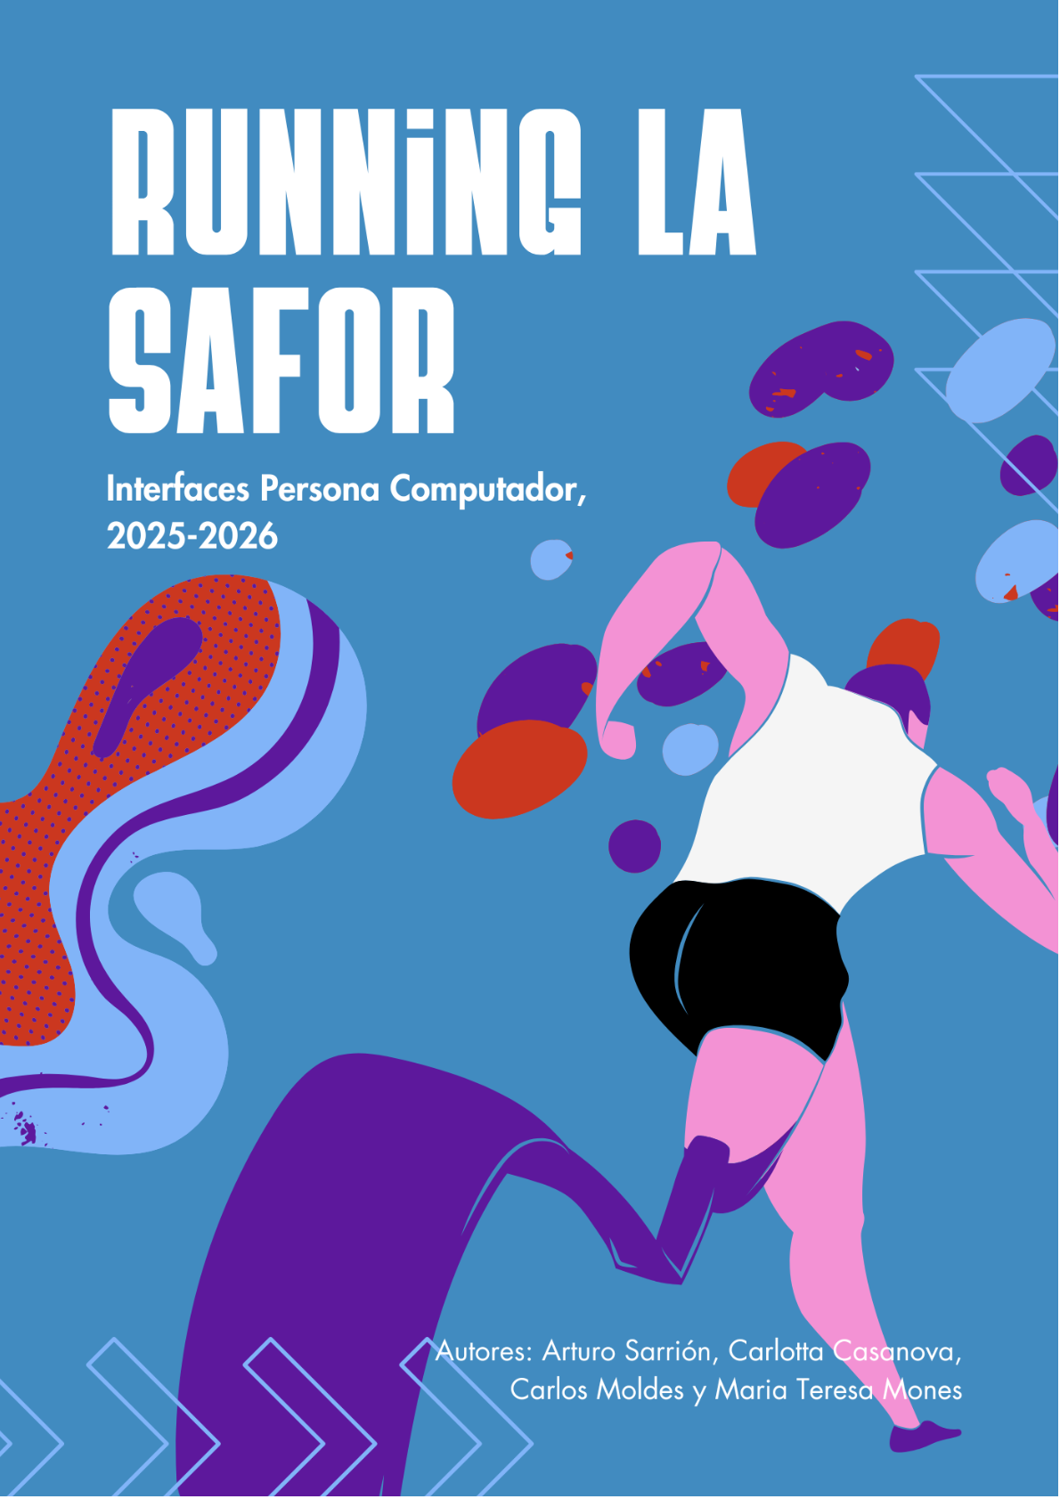

1. INTRODUCCIÓN 3
2. DISEÑO FÍSICO 4
- 2.1 Prototipos 4
  - 2.1.1 Crear cuenta 4
  - 2.1.2 Iniciar sesión 5
  - 2.1.3 Pantalla principal 6
  - 2.1.4 Mapa, visualizar actividad o anotaciones 7
  - 2.1.5 Nueva actividad 7
  - 2.1.6 Modificar perfil 8
  - 2.1.7 Historial de sesiones 9
  - 2.1.8 Acumulado actividades 9
  - 2.1.9 Desnivel 10
  - 2.1.10 Velocidad 11
  - 2.1.11 Añadir mapa 12
- 2.2 Principios de Diseño Físico Aplicados 13
3. DISEÑO CONCEPTUAL 17
- 3.1 Modelo Conceptual y Arquitectura de Navegación 17
- 3.2 Especificación de Casos de Uso / Diálogo de Actores 18
  - 3.2.1 Registrarse en la aplicación (CU 3.1) 19
  - 3.2.2 Autenticarse (CU 3.2) 19
  - 3.2.3 Modificar perfil (CU 3.3) 20
  - 3.2.4 Cerrar sesión (CU 3.4) 20
  - 3.2.5 Visualizar historial de sesiones (CU 3.5) 20
  - 3.2.6 Registrar actividad nueva (CU 4.1) 21
  - 3.2.7 Añadir anotaciones a la actividad (CU 4.2) 21
  - 3.2.8 Visualizar una actividad (CU 4.3) 21
  - 3.2.9 Acumulado de actividades (CU 4.4) 22
  - 3.2.10 Realizar zoom (CU 5.1) 22
  - 3.2.11 Perfil de desnivel (CU 6.1) 22
  - 3.2.12 Velocidad sobre el trazado (CU 6.2) 22
  - 3.2.13 Añadir mapa al sistema (CU 7.1) 22
- INTRODUCCIÓN
El presente documento recoge el desarrollo del proyecto realizado para la asignatura de Interfaces Persona Computador (IPC), basado en el caso de estudio Running la Safor. La aplicación desarrollada permite a los usuarios registrar y visualizar actividades deportivas realizadas mediante ficheros GPX, mostrando recorridos sobre mapas, estadísticas de actividad, anotaciones geográficas y diferentes herramientas de análisis relacionadas con el seguimiento deportivo. Todo el proyecto se ha implementado siguiendo las especificaciones proporcionadas en el enunciado de prácticas.

Durante el desarrollo de la aplicación se ha trabajado utilizando NetBeans junto con GitHub como sistema de control de versiones. Para poder trabajar de manera simultánea sin sobrescribir el trabajo de otros compañeros, se crearon diferentes ramas dentro del proyecto. Cada integrante desarrollaba sus funcionalidades en su propia rama y, una vez comprobado que todo funcionaba correctamente, los cambios se integraban en la rama principal del proyecto. Esta metodología permitió mantener una organización mucho más limpia del código, evitar conflictos entre modificaciones y facilitar el trabajo colaborativo durante toda la práctica. El enlace del repositorio es el siguiente: github.com/arturosasan/proyectoIPC

En cuanto a la organización interna del grupo, se decidió repartir tanto la parte práctica como la parte teórica del proyecto para equilibrar la carga de trabajo y aprovechar mejor las capacidades de cada integrante. A nivel de implementación de la aplicación, cada miembro del grupo se encargó de desarrollar distintos escenarios de uso planteados en el enunciado, de forma que todos participaron activamente en la programación de varias funcionalidades de la aplicación. Esto permitió avanzar de manera paralela en diferentes apartados del proyecto y posteriormente integrar todas las partes en una única aplicación funcional.

Respecto a la documentación teórica del proyecto, también se realizó un reparto organizado de tareas. Arturo se encargó principalmente del diseño conceptual, analizando los escenarios de uso proporcionados y realizando la identificación de objetos de tarea, relaciones y estructura conceptual de la aplicación. Carlos y Carlota se encargaron del diseño físico, elaborando los prototipos y la representación visual de las diferentes interfaces implementadas en la aplicación, así como la distribución de componentes y la interacción visual entre las distintas pantallas. Aparte, Carlos también ayudó en el diseño conceptual realizando las tablas objeto/acción. Finalmente, Teresa se encargó de relacionar toda la parte teórica con la implementación práctica realizada en la aplicación, explicando cómo cada decisión tomada en el diseño conceptual y físico se reflejaba posteriormente en el funcionamiento final del sistema.

A lo largo del desarrollo del proyecto también fue necesario trabajar aspectos relacionados con la estructura interna del proyecto en NetBeans, la gestión de librerías externas, la persistencia de datos mediante SQLite y la correcta integración de los recursos proporcionados en la práctica, como mapas, ficheros GPX y la librería IPC2026.jar . Además, se siguió una estructura modular basada en diferentes vistas FXML y controladores independientes, permitiendo mantener una aplicación organizada, escalable y más sencilla de mantener.

El resultado final es una aplicación funcional que implementa los principales escenarios descritos en el caso de estudio, incluyendo gestión de usuarios, autenticación, visualización de actividades deportivas, interacción sobre mapas, anotaciones, estadísticas y representación gráfica de datos deportivos.

- DISEÑO FÍSICO
2.1 PROTOTIPOS
A continuación, se muestran una serie de bocetos de la aplicación que facilitan el entendimiento del diseño de esta y ayudan a visualizar los pasos que seguirá el usuario para navegar de una pantalla a otra.

2.1.1 Crear cuenta
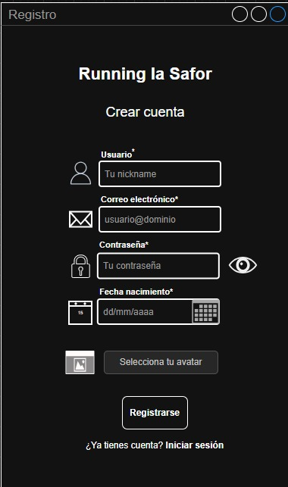

Figura 1. Prototipo de registro.
- Componente: Pantalla de Registro

- Función: Constituye el punto de entrada para los nuevos usuarios que desean darse de alta en la plataforma "Running la Safor". Adicionalmente, incluye una opción interactiva para seleccionar un avatar personalizado y un enlace inferior directo para usuarios ya registrados que necesiten iniciar sesión. (ver Figura 2).

2.1.2 Iniciar sesión
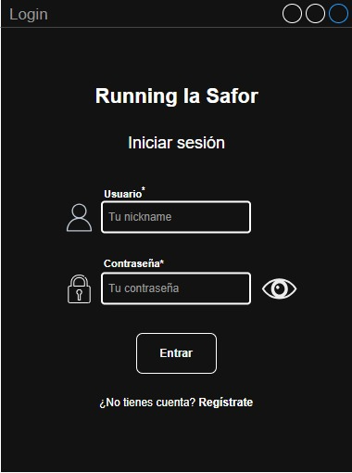
Figura 2. Prototipo de inicio de sesión.

- Componente: Pantalla de Inicio de sesión

- Función: Proporciona un punto de acceso seguro para los usuarios que ya disponen de una cuenta activa en el sistema. Cuenta con un botón para validar las credenciales y un enlace de redirección rápida en caso de accesos erróneos de nuevos usuarios (ver Figura 2).

2.1.3 Pantalla principal
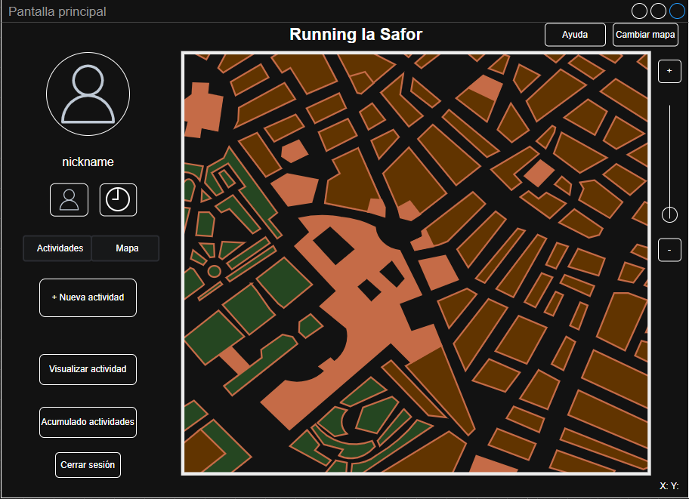
Figura 3. Prototipo de la pantalla principal.
- Componente: Pantalla Principal

- Función: Actúa como el centro neurálgico del sistema una vez autenticado el usuario. Está estructurado en dos grandes áreas: un menú lateral izquierdo que despliega la identidad del corredor (avatar y nombre) junto a los botones de navegación global, y un módulo central interactivo que renderiza la cartografía del mapa seleccionado. Este último incluye controles superiores de asistencia, cambio de mapa y un deslizador lateral para la gestión del zoom, además de las coordenadas según la posición del ratón en el mapa (ver Figura 3).

2.1.4 Mapa, visualizar actividad o anotaciones
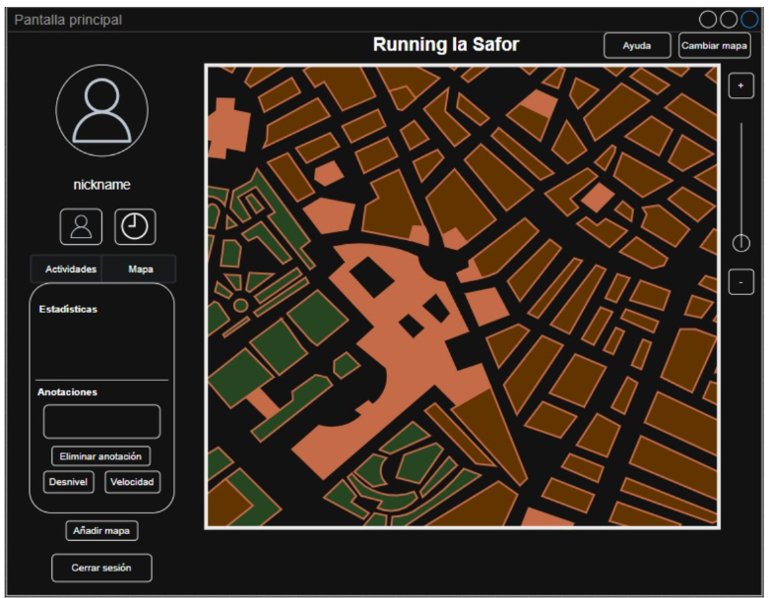
Figura 4. Prototipo de Mapa, visualizar actividad o anotaciones.
- Componente: Pantalla de Mapa, visualizar actividad o anotaciones
- Función: Extiende las capacidades de la pantalla principal al activar el modo de consulta detallada. El menú lateral izquierdo se transforma de forma dinámica para ofrecer un contenedor con las estadísticas generales de la ruta y un submódulo de gestión de anotaciones personales. Desde aquí, el usuario puede eliminar comentarios textuales sobre la geolocalización o saltar directamente a las capas de análisis gráfico de desnivel y velocidad. (ver Figura 4).
2.1.5 Nueva actividad
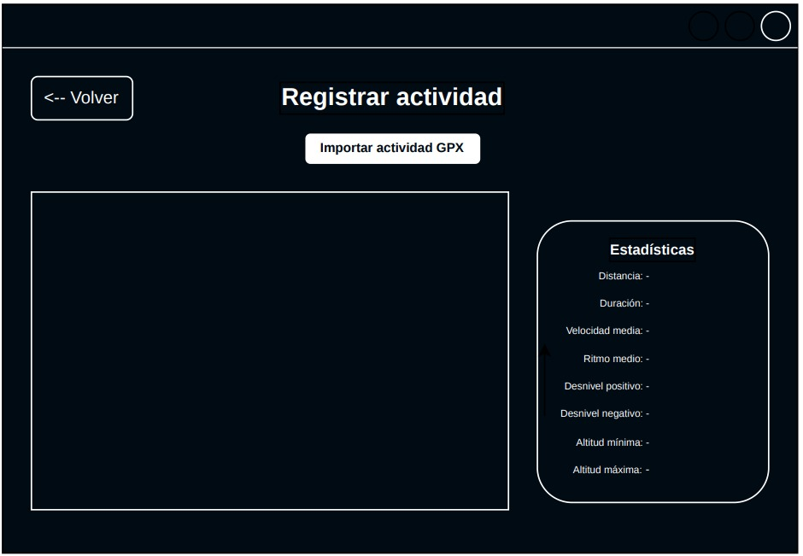
Figura 5. Prototipo de creación de actividad.
- Componente: Pantalla de Registro de nueva actividad

- Función: Automatiza la carga de entrenamientos en el perfil del corredor. Dispone de un botón específico para la selección e importación de archivos de trazo deportivo en formato estandarizado (GPX). Una vez procesado el archivo, la interfaz renderiza el mapa del recorrido en un visor dedicado y computa instantáneamente en un panel lateral derecho el desglose de métricas clave (ver Figura 5).
2.1.6 Modificar perfil
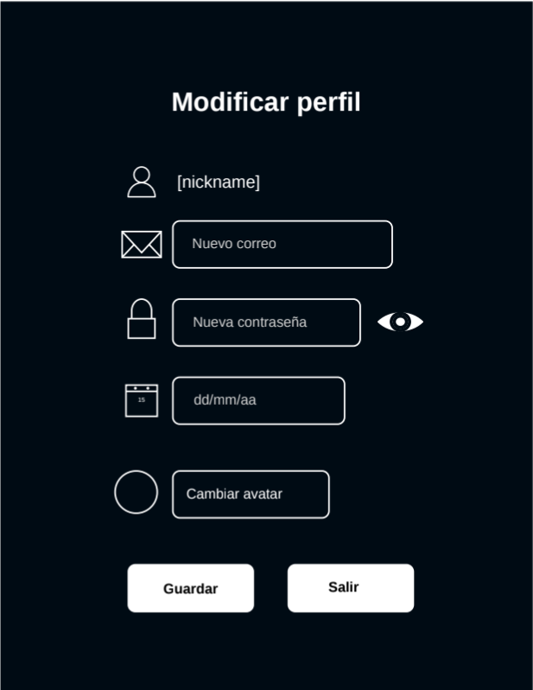
Figura 6. Prototipo de modificar perfil.
- Componente: Pantalla de Modificación de perfil

- Función: Permite al usuario mantener actualizados sus datos personales dentro de la base de datos del sistema. Dispone de un botón para guardar los datos y otro para salir de la ventana a la pantalla principal (ver Figura 6).

2.1.7 Historial de sesiones
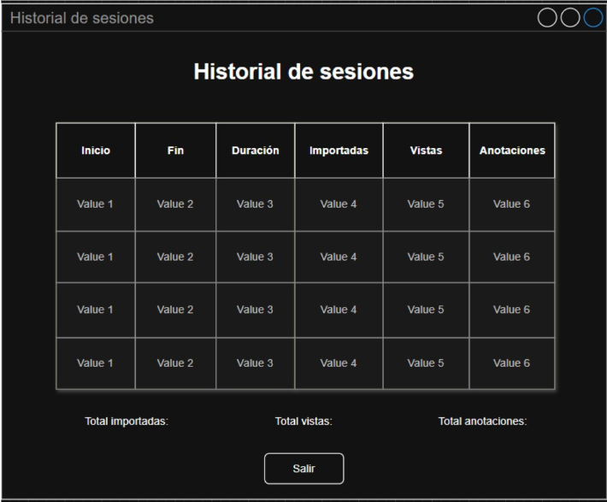
Figura 7. Prototipo de historial de sesiones.
- Componente: Pantalla de Historial de sesiones
- Función: Ofrece un registro histórico detallado de la actividad del usuario dentro de la aplicación con fines estadísticos y de auditoría. Estructura los datos en forma de matriz o tabla y concluye con una fila de totales acumulados y un botón de salida para regresar al panel de configuración (ver Figura 7).

2.1.8 Acumulado actividades
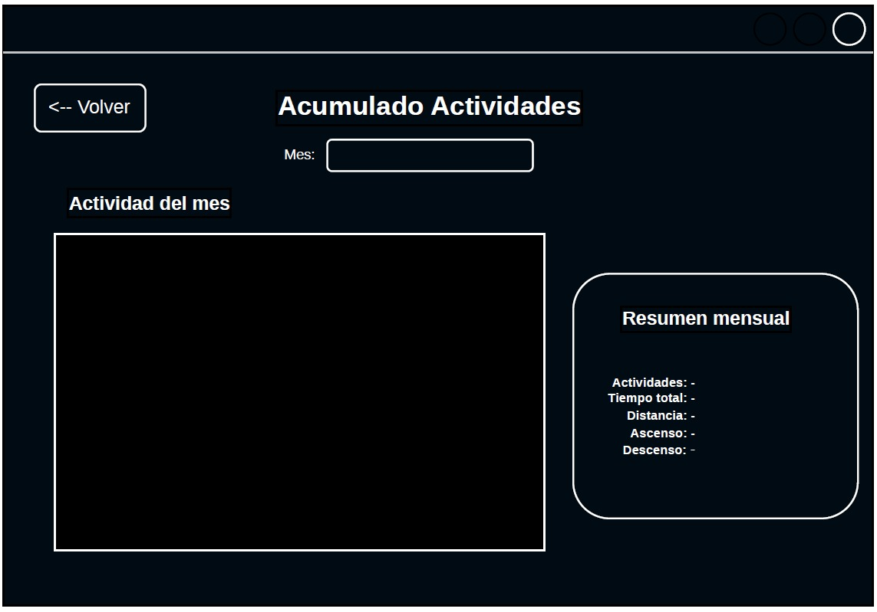
Figura 8. Prototipo de acumulado de actividades.
- Componente: Pantalla de Acumulado de actividades

- Función: Muestra la progresión del rendimiento atlético del usuario a medio y largo plazo. Ofrece un filtro de "Mes" en la cabecera que, al ser activado, actualiza un gráfico centralizado de rendimiento ("Actividad del mes") y un cuadro resumen lateral. Este último totaliza numéricamente el volumen de actividades, tiempos totales, distancias recorridas y el balance de desniveles acumulados (ver Figura 8).
2.1.9 Desnivel
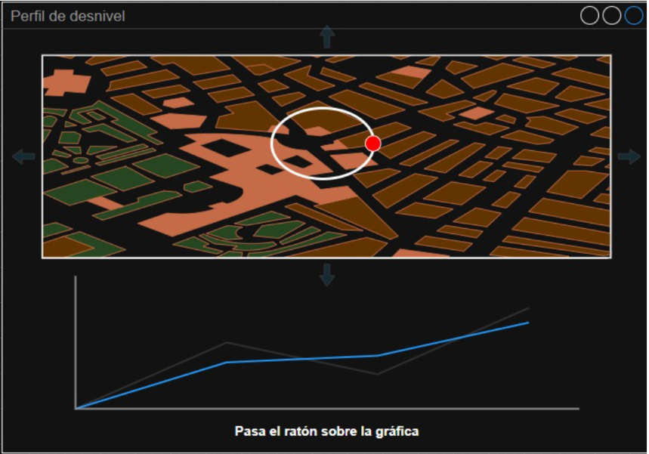
Figura 9. Prototipo de desnivel (sin pasar el cursor sobre la gráfica).

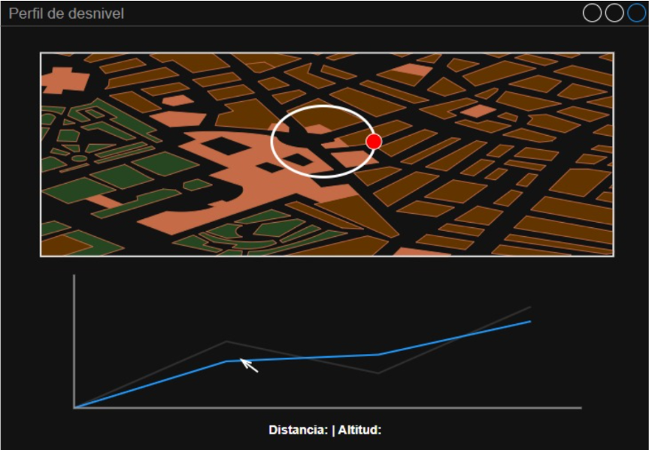
Figura 10. Prototipo de desnivel (pasando el cursor sobre la gráfica).
- Componente: Pantalla de Desnivel

- Función: Permite al atleta analizar minuciosamente el relieve de sus rutas sincronizando la gráfica con el mapa. En reposo, muestra el trazado completo y la tendencia lineal de altitud (ver Figura 9). Al pasar el ratón sobre la gráfica, el sistema vincula dinámicamente la posición del mapa mediante un marcador visual rojo y calcula en tiempo real las variables exactas de “Distancia” y “Altitud” correspondientes a ese punto geográfico (ver Figura 10).

2.1.10 Velocidad
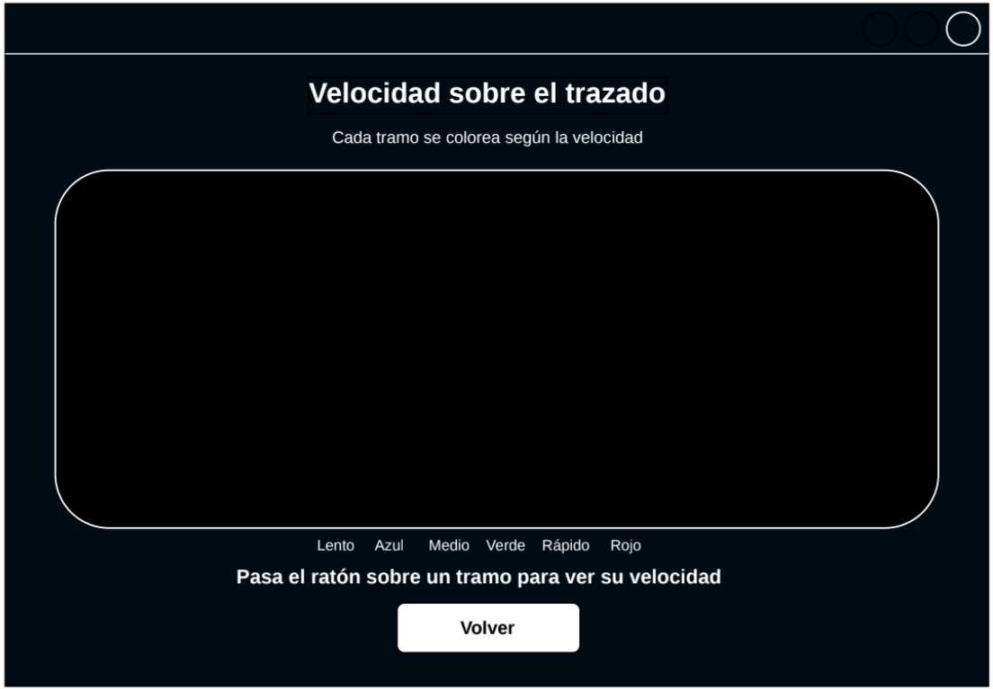
Figura 11. Prototipo de velocidad sobre el trazado.

- Componente: Pantalla de Velocidad sobre el trazado

- Función: Proporciona un análisis visual intuitivo de la intensidad y ritmo de la carrera. Segmenta el trazado de la ruta sobre el visor cartográfico utilizando una escala cromática de tres niveles: azul (ritmo lento), verde (ritmo medio) y rojo (ritmo rápido). Al desplazar el ratón sobre un segmento concreto, la interfaz desglosa la velocidad exacta registrada, facilitando la identificación de puntos de fatiga o sprints (ver Figura 11).

2.1.11. Añadir mapa

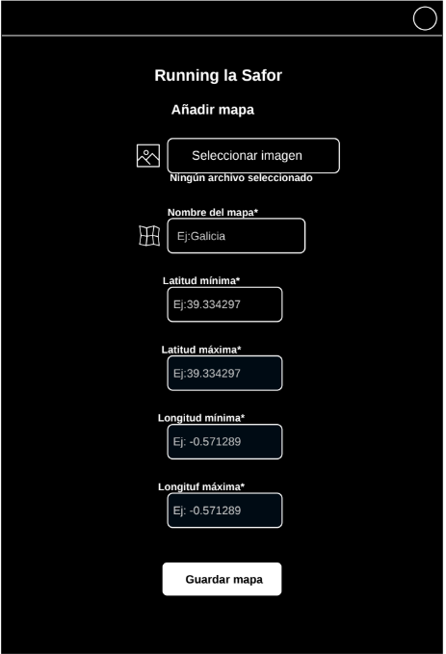
Figura 12. Prototipo de añadir mapa.

- Componente: Pantalla de Añadir mapa

- Función: Permite al usuario añadir nuevos mapas indicando su nombre y especificando las coordenadas (latitud mínima, máxima, longitud mínima y máxima) (ver Figura 12).

2.2 PRINCIPIOS DE DISEÑO FÍSICO APLICADOS
A continuación, se muestran distintas interfaces de la aplicación en las que pueden observarse diferentes decisiones relacionadas con el diseño de interacción y la transformación del diseño conceptual al diseño físico, aplicando principios de usabilidad, navegación y organización visual de la información:
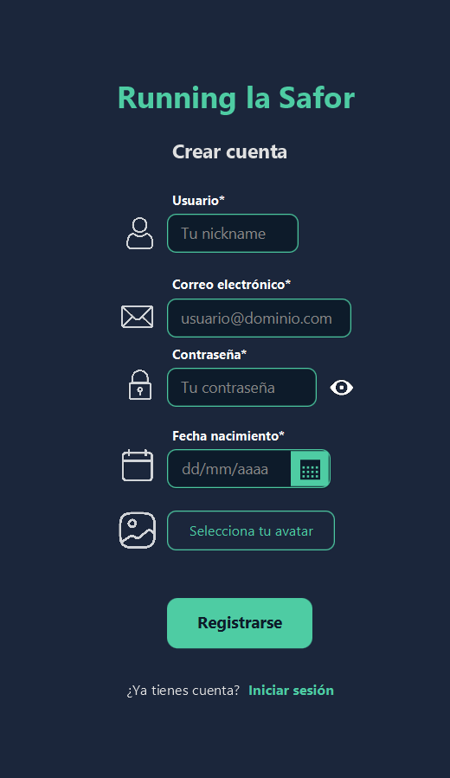
Figura 13. Diseño de la ventana de registro.
En la interfaz de registro se pueden observar varios principios de diseño utilizados en la transformación del diseño conceptual al diseño físico. En primer lugar, se emplea un formulario de una sola columna, lo que facilita la lectura y el recorrido visual del usuario. Además, los campos obligatorios están marcados mediante el símbolo “*”, permitiendo identificar rápidamente qué información debe completarse y reduciendo posibles errores. También se utilizan etiquetas visibles en todos los campos (“Usuario”, “Correo electrónico”, “Contraseña”, etc.), lo que mejora la usabilidad y la accesibilidad, ya que el usuario puede identificar el propósito de cada campo en todo momento. Los placeholders se usan únicamente como ejemplo del contenido esperado (“Tu nickname”, “usuario@dominio.com”), ayudando al usuario durante la introducción de datos.
Otro principio aplicado es la prevención de errores mediante el uso de un selector de fecha con calendario, evitando que el usuario introduzca formatos incorrectos manualmente. Además, los iconos junto a los campos facilitan el reconocimiento visual y reducen la carga cognitiva.
Por otra parte, el botón principal “Registrarse” destaca visualmente respecto al enlace secundario “Iniciar sesión”, aplicando una jerarquía visual clara para indicar cuál es la acción principal de la interfaz. Finalmente, el contraste entre el fondo oscuro y los elementos interactivos mejora la visibilidad y hace que los campos de edición sean fácilmente identificables por el usuario (ver Figura 13).

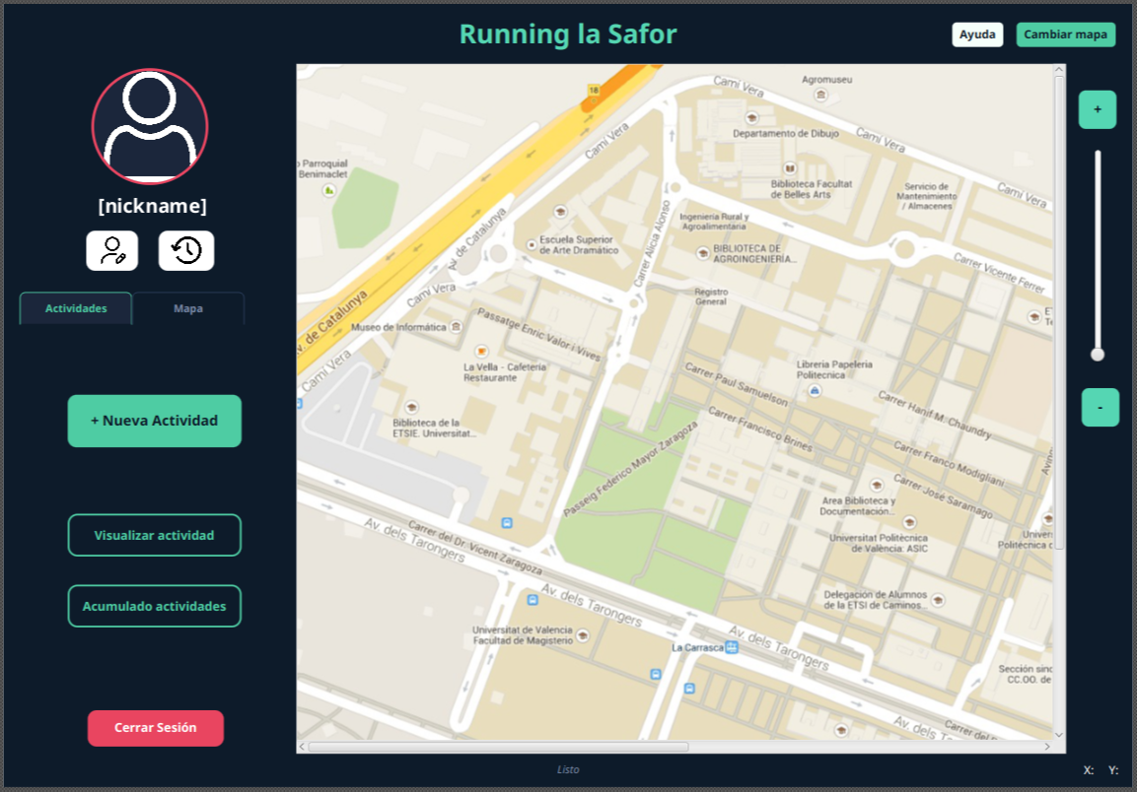Figura 14. Diseño de la ventana principal.
En la interfaz del Mapa Principal se aplican varios principios de diseño relacionados con la navegación, la manipulación directa y la jerarquía visual. En primer lugar, la interfaz mantiene la navegación siempre visible mediante un menú lateral fijo, lo que permite al usuario conocer en todo momento las opciones disponibles y acceder rápidamente a ellas. Además, las opciones están agrupadas de forma lógica (“Actividades”, “Mapa”, “Visualizar actividad”, etc.), facilitando la organización de funcionalidades relacionadas.
También se utiliza jerarquía visual para destacar las acciones principales. Por ejemplo, el botón “+ Nueva Actividad” tiene mayor tamaño y contraste que el resto, indicando claramente que es la acción principal de la pantalla. Del mismo modo, el botón “Cerrar sesión” utiliza un color diferente para remarcar que se trata de una acción importante y potencialmente crítica.
La interfaz hace uso de manipulación directa mediante el mapa interactivo, ya que el usuario puede desplazarse, ampliar o reducir el zoom y explorar visualmente el entorno sin necesidad de recordar comandos. Esto favorece el aprendizaje y hace la interacción más intuitiva.
Por otra parte, el diseño utiliza iconos junto al perfil y las acciones disponibles, facilitando el reconocimiento visual y reduciendo la carga cognitiva del usuario. Además, existe consistencia en colores, formas y tipografía, manteniendo una apariencia uniforme en toda la interfaz.
Finalmente, la distribución de la pantalla separa claramente la navegación lateral del contenido principal, mejorando la comprensión visual y permitiendo que el usuario identifique rápidamente cada zona funcional de la aplicación (ver Figura 14).
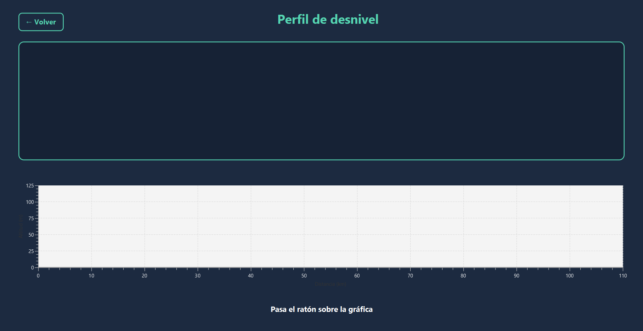
Figura 15. Diseño de ventana de Perfil de desnivel.
En la interfaz Perfil Desnivel se aplican principios de diseño relacionados con la visualización de información y la navegación sencilla. En primer lugar, destaca el uso de una estructura limpia y minimalista, evitando elementos innecesarios para centrar la atención del usuario en la gráfica de desnivel, que es el contenido principal de la pantalla.
La interfaz mantiene consistencia visual con el resto de la aplicación mediante el uso de los mismos colores, tipografía y estilos de botones, favoreciendo el aprendizaje y la familiaridad del usuario. Además, el botón “Volver” se sitúa en una posición visible y esperada, facilitando la navegación y permitiendo regresar fácilmente a la pantalla anterior.
También se aplica manipulación directa mediante la gráfica interactiva, ya que el usuario puede mover el ratón sobre ella para obtener información adicional. Esto proporciona realimentación inmediata y hace la interacción más intuitiva sin necesidad de utilizar comandos complejos.
Por otra parte, la gráfica presenta correctamente los ejes y unidades (“Altitud (m)” y “Distancia (km)”), utilizando etiquetas claras y comprensibles que ayudan a interpretar los datos visualizados. Además, el amplio espacio reservado para la representación gráfica mejora la legibilidad y facilita el análisis visual de la información.
Finalmente, la interfaz utiliza jerarquía visual para destacar el título “Perfil de desnivel”, indicando claramente al usuario la funcionalidad principal de la pantalla y mejorando la comprensión general de la interfaz (ver Figura 15).

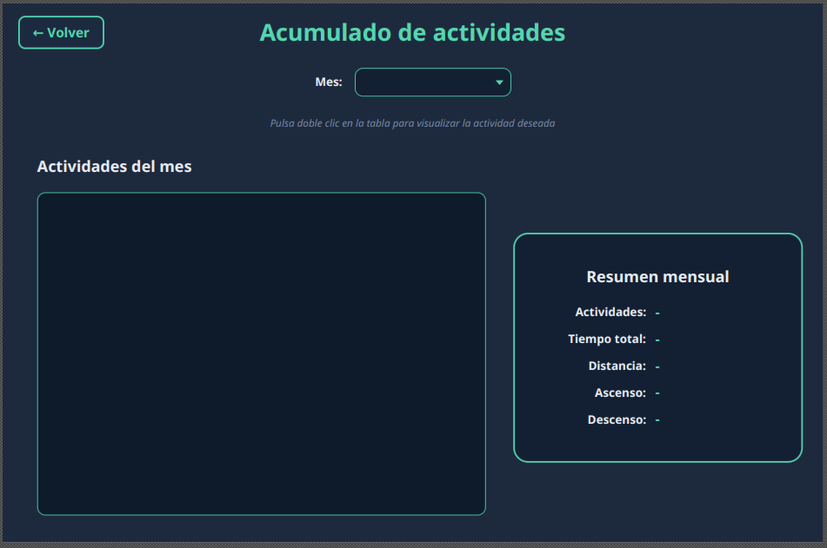
Figura 16. Diseño de la ventana de acumulado de actividades.

En la interfaz Acumulado de Actividades se aplican principios de diseño orientados a la organización visual de información y a la facilidad de navegación. En primer lugar, la pantalla divide claramente las distintas zonas funcionales: selección de filtros en la parte superior, listado o contenido principal en el centro y un panel lateral con el resumen mensual. Esta separación mejora la comprensión visual y ayuda al usuario a identificar rápidamente cada función de la interfaz.
También se emplean menús desplegables (“Mes” y “Año”) para seleccionar opciones de una lista limitada, reduciendo errores de introducción de datos y simplificando la interacción. Además, el botón “Volver” se sitúa en una posición visible y esperada, facilitando la navegación entre pantallas.
La interfaz mantiene una jerarquía visual clara mediante tamaños, colores y disposición de los elementos. El título “Acumulado de actividades” destaca como elemento principal, mientras que el panel “Resumen mensual” utiliza un contenedor diferenciado para resaltar información importante de manera rápida y visual.
Por otra parte, existe consistencia visual en toda la aplicación gracias al uso uniforme de colores, bordes redondeados, tipografía y estilos de botones. Esto favorece la familiaridad del usuario y reduce la curva de aprendizaje.
Finalmente, el diseño hace un buen uso del espacio en blanco, evitando sobrecargar la pantalla y facilitando la lectura y localización de la información. Esto mejora la usabilidad general y permite que el usuario centre su atención en los datos más relevantes (ver Figura 16)

- DISEÑO CONCEPTUAL
3.1. Modelo conceptual y Arquitectura de Navegación
El diseño conceptual de la aplicación está hecho con Excalidraw se organiza en torno a un modelo de navegación de hub o pantalla principal: Mapa Principal, actúa como punto de entrada único desde el que se accede a todas las funciones y al que se regresa tras completarlas. El acceso está controlado por las pantallas de Login y Registro, conectadas entre sí, y por encima de todo el flujo se sitúa un Contenedor Principal que representa el controlador encargado de arrancar la aplicación y enrutar entre vistas.
Alrededor de ese núcleo gravitan las funciones especializadas: registrar e importar actividades, añadir mapas, modificar el perfil y consultar el historial de sesiones, además de las vistas de análisis (perfil de desnivel, velocidad del trazado y acumulado de actividades). Cada una resuelve una tarea concreta y devuelve al usuario al Mapa Principal, lo que mantiene la navegación simple y predecible.
La decisión conceptual más relevante ha sido consolidar funcionalidad que antes vivía en pantallas separadas. Visualizar Actividad y Anotaciones de Actividad dejaron de ser vistas independientes y pasaron a integrarse en el propio Mapa Principal, de modo que las estadísticas y las anotaciones se consultan en el mismo contexto en que se ve el mapa. Esto reduce los saltos entre pantallas y agrupa la información relacionada en un único lugar. A nivel de interfaz, esa integración se materializa en un sidebar con pestañas, pero lo esencial del diseño es la idea: menos pantallas, más cohesión funcional en torno al mapa (ver Figura 17).
Figura 17. Diseño conceptual.

3.2. Especificación de casos de uso/Diálogo de actores
Para guiar el desarrollo de la aplicación y asegurar la cobertura de todas las necesidades del corredor, se definieron y analizaron los casos de uso principales extraídos del enunciado. A continuación, se detallan las tablas que describen la interacción entre el usuario y el sistema:

3.1 Registrarse en la aplicación
Acción del Usuario | Respuesta del Sistema
1.El usuario solicita registrarse en la aplicación | 2.El sistema le muestra una ventana donde el usuario debe rellenar sus datos
3.El usuario introduce sus credenciales | 4.El sistema comprueba que los datos son correctos
 | 5.El sistema crea correctamente el usuario nuevo

Excepciones / Flujos Alternativos
4.a. Datos incorrectos:
4.a.1. Alguno de los campos del registro no cumple los requisitos.
4.a.2. El sistema manda un mensaje de error indicando los requisitos de cada campo de registro hasta que el usuario lo corrija.

3.2 Autenticarse
Acción del Usuario | Respuesta del Sistema
1.El usuario abre la aplicación y le aparece la ventana de autenticación | 2.El sistema solicita su nickname y su contraseña
3.El usuario introduce sus credenciales | 4.El sistema comprueba que las credenciales son correctas
 | 5.El sistema acepta las credenciales y da acceso al usuario al resto de funciones

Excepciones / Flujos Alternativos
4.a. Datos incorrectos:
4.a.1. El sistema comprueba que alguno de los campos no son correctos.
4.a.2. El sistema manda un mensaje de error porque no encuentra el usuario.

3.3 Modificar perfil
Acción del Usuario | Respuesta del Sistema
1.El usuario accede a la opción de modificar perfil | 2.El sistema le muestra la información que introdujo en el registro
3.El usuario modifica uno de sus campos, exceptuando su nickname | 4.El sistema utiliza las mismas reglas de validación que en el registro
 | 5.El sistema acepta los cambios

Excepciones / Flujos Alternativos
4.a. Datos incorrectos:
4.a.1. Alguno de los campos no cumple los requisitos.
4.a.2. El sistema manda un mensaje de error indicando los requisitos del campo incorrecto hasta que el usuario lo corrija.

3.4 Cerrar sesión
Acción del Usuario | Respuesta del Sistema
1.El usuario decide cerrar la sesión | 2.El sistema manda un aviso para confirmar que el usuario quiere cerrar la sesión
3.El usuario confirma el cierre | 4.El sistema guarda sus datos de la sesión y quedan registrados en el historial

3.5 Visualizar historial de sesiones
Acción del Usuario | Respuesta del Sistema
1.El usuario accede al historial de sesiones de la aplicación | 2.El sistema muestra las sesiones registradas con su duración y estadísticas de uso(actividades creadas, vistas y anotaciones creadas), así como totales acumulados

4.1 Registrar actividad nueva
Acción del Usuario | Respuesta del Sistema
1.El usuario decide registrar una actividad nueva | 2.El sistema solicita un nuevo fichero GPX
3.El usuario lo busca en su equipo y se lo envía al sistema | 4. El sistema procesa el fichero y muestra la ruta en el mapa resaltando el inicio en verde y el final en rojo, y presenta las estadísticas: distancia, duración, velocidad media, ritmo medio, desnivel positivo y negativo, altitud mínima y máxima

4.2 Añadir anotaciones a la actividad
Acción del Usuario | Respuesta del Sistema
1.El usuario quiere añadir anotaciones en la actividad, por lo que selecciona la opción | 2.El sistema comprueba que el usuario tenga la actividad cargada
2.El usuario hace click derecho sobre el mapa en el punto que quiera, y elige el tipo de anotación | 3.El sistema le da a elegir entre punto, texto, círculo o línea
4.El usuario selecciona una de ellas y escribe el texto junto con el color | 5.El sistema la carga en el mapa y la guarda, mostrándola cuando el usuario quiera visualizar la actividad

Excepciones / Flujos Alternativos
2.a Actividad no cargada:
2.a.1 El sistema ve que el usuario no ha cargado ninguna actividad y le manda un aviso, pidiéndole que la cargue

4.3 Visualizar una actividad
Acción del Usuario | Respuesta del Sistema
1.El usuario selecciona una actividad de la lista | 2.El sistema muestra el trazado sobre el mapa, las anotaciones existentes si las hay y las estadísticas calculadas

4.4 Acumulado de actividades
Acción del Usuario | Respuesta del Sistema
1.El usuario decide consultar el total de actividades del mes | 2.El sistema le muestra las estadísticas: el tiempo total, la distancia acumulada, los metro de ascenso y descenso totales

5.1 Realizar zoom
Acción del Usuario | Respuesta del Sistema
1.El usuario puede ampliar o reducir el mapa mediante los botones de zoom | 2.El sistema aumenta o disminuye el mapa, dependiendo del botón pulsado, y escala las anotaciones según el tamaño

6.1 Perfil de desnivel
Acción del Usuario | Respuesta del Sistema
1.El usuario pasa el ratón por encima del mapa | 2.El sistema le responde mandándole el perfil de altitud de la actividad (eje X: distancia en km, eje Y: altitud en metros)

6.2 Velocidad sobre el trazado
Acción del Usuario | Respuesta del Sistema
1. El usuario crea una actividad | 2. El sistema permite visualizar la velocidad en cada tramo del recorrido, codificada sobre el trazado del mapa

7.1 Añadir mapa al sistema
Acción del Usuario | Respuesta del Sistema
1.El usuario desea añadir un nuevo mapa al sistema | 2. El sistema le pide introducir el JPG del mapa que quiera introducir junto con las coordenadas geográficas de su bounding box
3.El usuario envía los datos | 4.El sistema obtiene las coordenadas a través del script Python proporcionado, que genera la imagen y las imprime por pantalla

